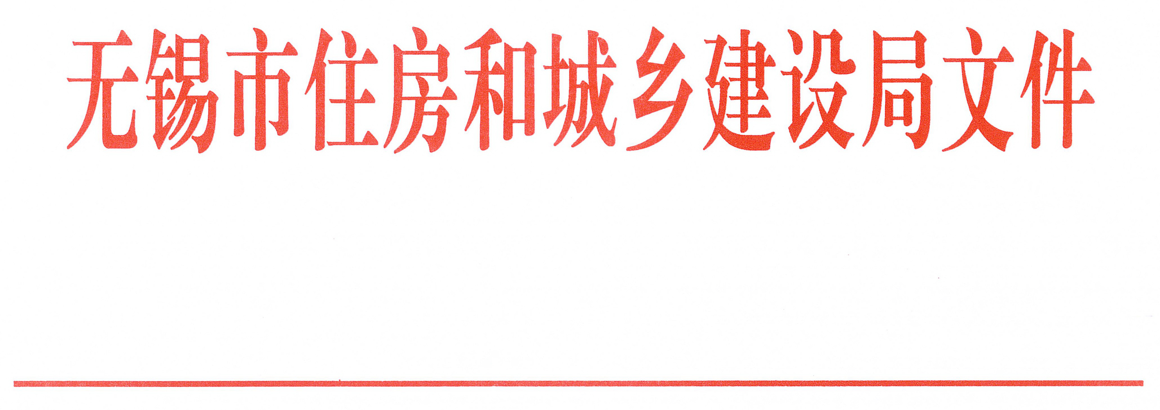

锡建开〔2017〕36号

关于太湖绿珺花园14#楼、商业2及地下室通过
交付使用竣工验收的通知

无锡朗诗太湖新城置业有限公司：
你公司《关于太湖绿珺花园14#、商业2及地下室交付使用竣工验收的申请》悉。
无锡朗诗太湖新城置业有限公司项目编号为XDG-2007-56号地块，本次验收范围为14#楼、商业2及地下室，总建筑面积共30341平方米。该项目由上海朗诗规划建筑设计有限公司设计，南通新华建筑集团有限公司施工，无锡市建苑工程监理有限责任公司监理，现所申报的建设项目已全面竣工。
根据市规划、环保、市政公用、园林、质监、消防、公安、供电等部门单项验收合格的认定，经核查，该项目交付使用竣工验收申报材料齐全，符合《无锡市商品房交付使用管理办法》的相关规定，同意交付使用。
希做好各项交接工作，落实各项管理措施，确保业主的正常使用。

无锡市住房和城乡建设局
2017年6月28日

抄送：市国土局、卫计委

无锡市住房和城乡建设局办公室 2017年6月28日印发

